A: | FEPROM |  |  |  | FECHA: | 29/ 07 / 2022 |  |  | COT #: | COT87 / 2022
ATN: |  | FEPROM |  |  |  |  | DE: | ING. AMILCAR MARTINEZ |  |  | PAGINAS: | 1/2
CIUDAD / PAIS : |  |  |  | CBBA / BOLIVIA |  |  | REF.: | CABLECANAL BANDEJA
EMAIL:

FEPROM
ITEM | CANT | UNI | CAT | MODELO | DESCRIPCION | UNIT BS | VALOR BS
1 | 5 | pzs | 041598 | CABLECANAL-20B | RECTO BANDEJA 20 DE 6x20 cms x 2 mts CINCADO | 204,20 | 1021,00
2 | 10 | pzs | 046822 | CABLECANAL-20B | TAPA PLANA RECTA BANDEJA 20 DE 1x21 cms x 1 mt CINCADO | 52,90 | 529,00
3 | 30 | pzs | 047981 | CABLECANAL-UB/E | CLIP "C" P/FIJACION DE TAPAS CIEGAS 2.5x4x7 cms CINCADO | 5,80 | 174,00
 |  |  |  |  | TOTAL BS. |  | 1724,00

- ITEM 1.
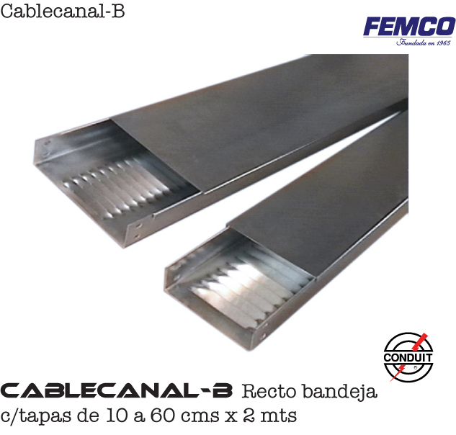

- ITEM 2.
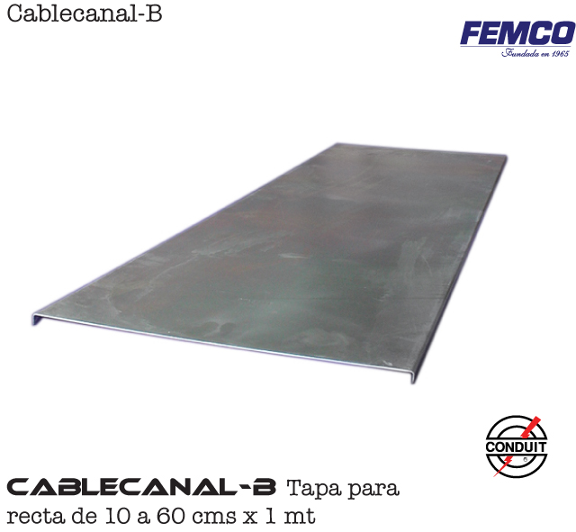

- ITEM 3.
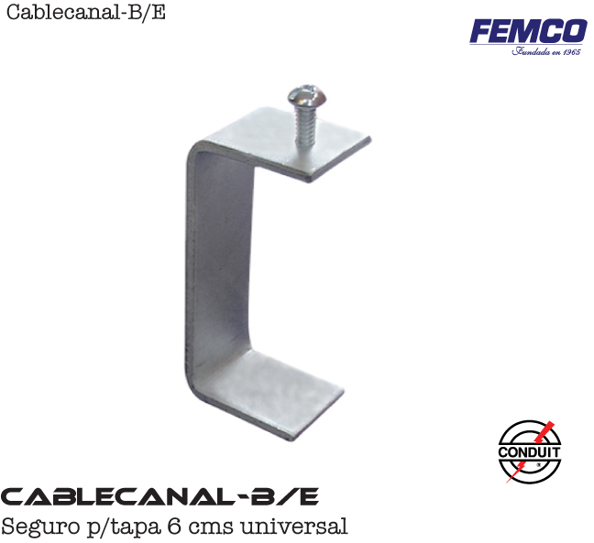

CONDICIONES GENERALES DE VENTA.

- PRECIOS: EN BOLIVIANOS, INCLUYEN TODOS LOS IMPUESTOS DE LEY.
- FORMA DE PAGO: AL CONTADO O DEPOSITO BANCARIO
- GARANTIA: DE UN AÑO CONTRA FALLAS DE FABRICACION, NO ASI DE MAL USO
- TIEMPO DE ENTREGA: INMEDIATO.
- MARCA: CONDUIT – FEMCO
- PROCEDENCIA: BOLIVIA
- VALIDEZ DE LA PROFORMA: 30 DIAS

ING. AMILCAR MARTINEZ A.
TEL. (591) - 4 - 4791022
FAX. (591) - 4 - 4791025
CEL. 77441356
DEPARTAMENTO DE VENTAS.
FEMCO SRL

